Jeudi 3 mai 2012
COMMUNIQUÉ DE PRESSE

URGENT – URGENT – URGENT – URGENT – URGENT

4e Challenge
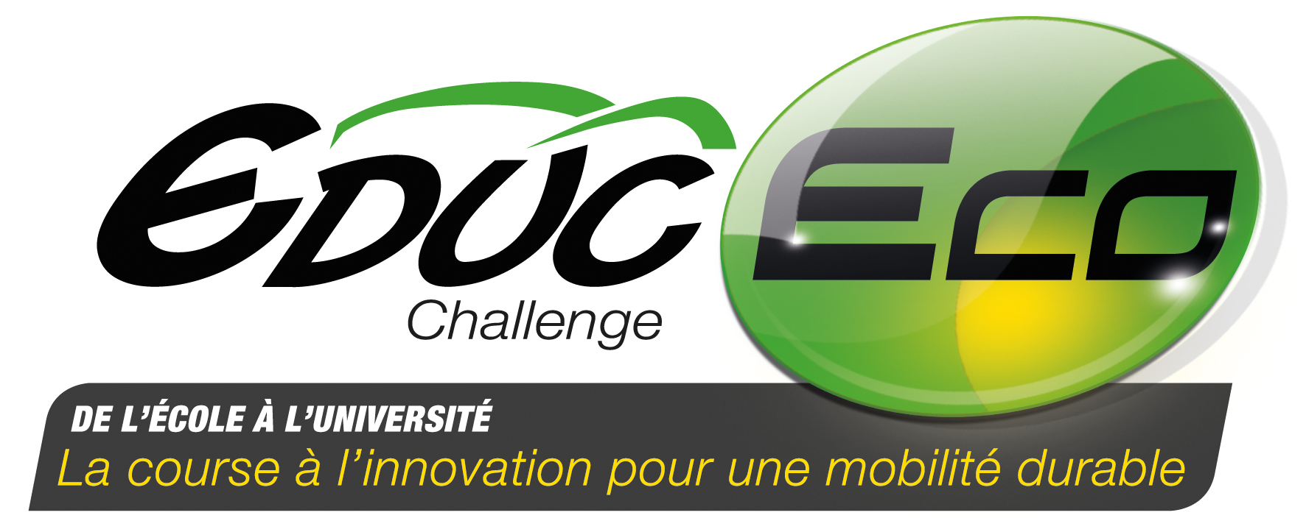
www.educeco.net

Protoype à moteur électrique de l’Association Polytech’Nantes/Lycée La Joliverie
« Polyjoule » traverse la France avec 0,1 € d’énergie !
RECORD DU MONDE

Lors du 4e Challenge EducEco, aujourd’hui et demain sur le circuit Paul-Armagnac de Nogaro (Gers), le prototype « Polyjoule » a battu un record du monde. Lors de sa première tentative (7 tours du circuit soit 25,2 km à 30 km/h de moyenne), le véhicule à moteur électrique de l’Association Ecole Polytech’Nantes et Lycée La Joliverie de Saint-Sebastien-sur-Loire a parcouru l’équivalent de 1 137 km en consommant 1 kw/h. Au coût moyen de l’électricité, cela représente la traversée de la France (Dunkerque-Toulon) pour 0,1 €
Cette performance est un RECORD DU MONDE en terme de consommation d’énergie par un véhicule automobile

Un communiqué de presse plus détaillé sera diffusé en fin d’après-midi.
Toutes les données chiffrées sur les engagés (types d’établissements, motorisations, énergies utilisées, régions représentées…) et nos communiqués de presse sont disponibles sur notre site www.educeco.net

Contacts :
Jean-Paul CHASSAING – Président AD3E Pascaline MASCITTI
Tel : 06 12 19 79 00 Directeur Communication
Philippe DOLLIN – Vice-président Laurence BERTAUT
Tel : 06 07 48 24 96 Presse
Tel : 01 49 04 15 40
